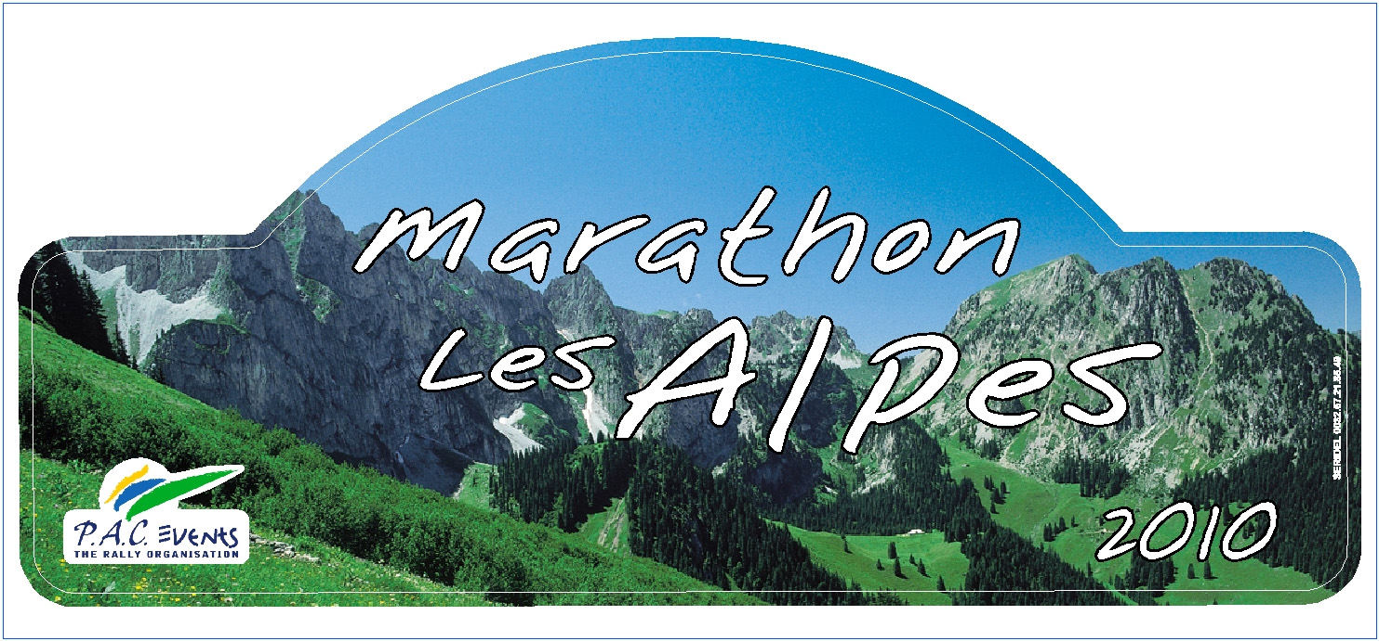

Marathon des Alpes 2010 Van Rompuy Pirotte de bout en bout ,
podium général des Belges

On s’attendait à une aventure et on y a eu droit, les équipages en grande partie sont venus chercher ce qu’ils y attendaient, une épreuve hors du commun, avec 44 heures au volant et aux notes entre la France, l’Italie et la Suisse.
Les plus beaux cols des Alpes ont salué le tracé d’Eddy Borremans et Willy Lux.
Le passage Suisse Italie a certes connu quelques perturbations principalement dus à un superbe soleil de début septembre ayant incité les locaux au tourisme, rendant les liaisons impossibles d’autant que les moyennes étaient élevées, jusque Come. Après un passage en bateau , la longue liaison autoroutière va permettre une récupération générale avant la descente vers San Remo. Van Rompuy- Pirotte malgré quelques soucis de santé de Dirk, jouent devant. Chavan - Lambert , connaissent des soucis mécaniques avec la Porsche , mais 2° ils justifient leur s ambitions, Horgnies – Hayez sur Porsche savent aussi que le plus dur reste à faire. Paisse se joue des épingles, la quattro est particulièrement agile et son turbo ne se soucie pas de l’altitude. La boîte rendra l’ âme avant Milan . Les suisses Edy Schorno et Elman Hofman sur Maserati Mistral 1967 contrarient ce défilé belge. La mécanique est impeccable. Schorno en est le préparateur.
Les étapes se suivent et malgré divers soucis mécaniques Peter Rushford et Gordon Jarvis sur Hilman Hunter , respectivement 61 et 64 ans, font preuve d’une vélocité et d’une précision que la majorité des participants leur envient.
Le retour vers Albertville est encore long et le jour levé, la circulation routière d’un week - end au soleil radieux va de nouveau perturber le peloton , entre vélos, motos et autres touristes d’un jour , pas facile de se frayer un chemin. Toujours à l’attaque Chavan ne pourra éviter la faute à trois Rt de la fin et laissera Van Rompuy – Pirotte filer vers une victoire méritée. Delhez-Gully sur Ford sierra Cosworth complètent le podium belge , devant l’autre Ford Cortina cette fois de Verhelle- Thririonnet.
Schorno- Hofman placent leur Maserati en 5° place devant le petite Citroen visa de Severgne - Dubosc , qui ont fait l’ensemble du parcours. Ils devancent Ambrosini – Lavau dont l’Audi 80 a aussi souffert d’un accident et la Lancia HF de Dufrasne Simon. Pour les européens, les britaniques Johnson/ Vincent sur Sunbeam tiger et l’équipage italien Amato - Scarcella sur lancia integrale complètent les podiums internationaux.
Un rallye d’une autre époque, où les paysages des Alpes sous le soleil de septembre vont laisser aux suiveurs comme aux concurrents un manque important.
2011 le marathon des Alpes 2011 sera incontournable cette fois.

Classement général Final

1Van Rompuy Dirk/ Pirotte Cédric Opel kadett GTE 3405,18 Pts
2 Chavan Charles/ Lambert Joseph 4025,97 Pts
3 Delhez Johnny/Gully Eddy Ford Sierra Cosworth 4779,73 Pts
4 Verhelle Claude/ Thirionet Yves Ford Cortina 5902,90Pts
5 Schorno Edy/ Hoffmann Elmar Maserati mistrale 6782,34 Pts Pts
6 Sevegne Laurent/Dubosc Stephan Citroen Visa 7133,54 Pts
7 Ambrosini Jérôme/Lavau Frédéric Audi 80 7138,20 Pts
8 Dufrasne Dominique/Simon Patrice Lancia Fulvia 7653,16 Pts
9 Johnson Stephen/ Vincent John Sunbeam Tiger 7894,25 Pts
10 Delporte José/Delporte Thierry mazda RX7 8623,74 Pts
11 Vandermeulen Arnaud/ Claessen André Volvo 122 9019,74 Pts
12 Tomsen Georges/ Riga Pierre Porsche 911 9810,48
13 De Clerck Patrick/ De Clerck Joeri Mini Morris Cooper S 10262,80 Pts
14 Dransard Dominique/Di Scala Emmanuel Porsche 944 10453,10 Pts
15 Navet Marc/Marquet Georges Fiat Ritmo 11284,22 Pts
16 Besqueut Jean Louis/Alaimo Angelo Alfa Romeo alfetta 11881,60 Pts
17 Amato Luciano/Scarcella Danilo Lancia delta integrale12326,60 Pts
18Corke Danna/Jensen Marie-Louise MGB 12473,50 Pts Pts
19 Libon Cédric/Jelinic Olivier Alfa romeo Giulia 13220,16 Pts
20 Minard Henri/Philibert Nicole Saab Sonet 13660,54 Pts
21 Kislig Jean-Jacques/Merat Daniel Porsche 914/6 14027,80 Pts Pts
22 Marteleur Sylvia/Kinot Christian Honda Civic 14370,36

Eddy COPPEE

contact@pacevents .com
coppeeeddyautomag@gmail.com

Liste des engagés

1Buthier Gilles F Plenet Jean-Marie F Porsche 914/6
2 Sevegne Laurent F Citroen Visa ch

3 Marquet Georges B Navet Marc B Triumph TR 6
4 Martin Christian F Bulte Catherine F Porsche
5 Janssens Patrice Ch Janssens Krystina B Porsche 911 targa
6 Van Heukelom Jean-Yves B Royen Pol B Porsche 924
7 Libon Cédric B Jelinic Olivier B Alfa Roméo Guilia
8 Massaux Jean-Marie B Terwagne Jean B
9 Delporte José B Delporte Thierry B Mazda Rx-7
10 Moulinasse Bruno B Mestdagh Eric B Porsche 911 targa
11 Bodson Yannick B Chaboteau Dany B Opel ascona
12 Horgnies Raymond B Hayez Christophe B Porsche 911
14 Plas Jacky B Alpine A 310
15 Kislig Jean-Jacques F Merat Daniel F Porsche 914/6
16 Garreau Antoine Ch Garreau Caroline Ch Porsche Carrera
17Tomsen Georges B Riga Pierre B Audi Quattro
18 Ambrosini Jérôme F Kwiatlowska Ewelina F Audi 80 GT
19 Fonzé Olivier B Vw golf gti
20 Chavan Charles B Lambert Joseph B Porsche 911
21 Provent André F Provent Frédéric F Bmw z3
22 Rosetto-Casel Xavier F Girard-Madoux Michel F Subaru Imprezza
23 Jarvis Gordon GB Rushfort Peter GB Hillman hunter
24 Minard Henri F Philibert Nicole F Saab Sonett 3
25 Astley Martin GB Mgb
26 Celli Alessandro I Gorman Jessica GB Lancia fulvia cpé
27 Lavin Sergio Sp Colsa Christina Sp Talbot samba
28 Paisse Joseph B Paisse Julien B Porsche 914/6
29 Dransard Dominique F Di Scala Emmanuel Porsche 944
30 Vandermeulen Arnaud B Rebetez Benoît B Gilbern Gt
31 Ongari Fabio I Ongari Patricia I Mg B gt
32 Dufrasne Dominique B Simon Patrice B Lancia Fulvia cpé
33 Rachet Mark F Tay Maxime F Triumph Tr 5
34 Verhelle Claude B Thirionet Yves B Ford Cortina gt
35 Van Houdenhove Jean Noel B Van Houdenhove Aurélie B Opel kadett city
36 Guyon Christophe F Jacot Descombes Raoul F Renault 5 turbo
37 Amato Luciano I Amato Fabrizzio I Lancia Delta int evo
38 Hermand Jean pierre F Parsi Georges F Peugeot 504
39 Fideli Carlo I Tarenzi Marco I Morgan Roadster
40 Mongeard Vincent F Bozet Yves B BMW 635
41 Reuter Daniel B Vandevorst Robert B Porsche 914/6
42 Delhez Johnny B Gully Eddy B Ford Escort mk2
43 Marteleur Sylvia B Kinot Christian B Honda civic

